EXMO. SR. PRESIDENTE DA CÂMARA MUNICIPAL DE SUMARÉ,
Em conformidade ao disposto do Art. 203 do Regimento Interno desta casa de lei, apresento a seguinte indicação, a Vossa Excelência para que seja encaminhada ao Sr. Prefeito Municipal e este ao departamento competente para que sejam adotadas medidas de grande interesse público:
Cata-treco na Rua Vitório Zagui, nº 226, no bairro Vila Menuzzo.
A presente indicação tem como objetivo solicitar a retirada do entulho acumulado no local, tendo em vista que o descarte de materiais compromete a limpeza urbana, pode dificultar a circulação e favorecer a proliferação de insetos e animais peçonhentos. A execução do serviço contribuirá para a manutenção da limpeza, da segurança e da qualidade de vida da população.

Câmara Municipal de Sumaré, 25 de agosto de 2026.

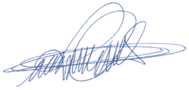
RODRIGO DIGÃO
VEREADOR – UNIÃO BRASIL

